Муниципальное бюджетное дошкольное образовательное учреждение
«Детский сад № 67» города Сыктывкара

Виртуальная экскурсия по городу с детьми 5 – 7 лет
образовательная область:
«Художественно – эстетическое развитие»
Тема: «Золотая хохлома»

Автор: | Полохова Анна Владимировна– Воспитатель, первая квалификационная категория, МБДОУ «Детский сад № 67»

Апрель, 2019 год
Возраст экскурсантов: 5-7 лет

Образовательная область: Художественно – эстетическое развитие

Тема: «Золотая хохлома»

Автор: Полохова Анна Владимировна, воспитатель, 1 кв.категория, МБДОУ «Детский сад № 67».

Цель экскурсии: формирование представлений о хохломском промысле
Задачи:
- Познакомить детей с видом народного прикладного искусства (хохлома), с характерными особенностями.
- Учить детей видеть и выделять характерные элементы росписи: ягоды, цветы, завиток, травка, листики и т. д.
- Развивать эстетические чувства, эмоции, переживания, интерес к народному искусству.
- Воспитывать интерес к искусству родного края, прививать любовь и бережное отношение к произведениям русских мастеров.
Актуальность экскурсии:
В настоящее время актуальной стала проблема сохранения культурной и исторической самобытности России, национальных традиций, незыблемых нравственных ценностей народа. Декоративно-прикладное искусство органично вошло в современный быт и продолжает развиваться, сохраняя национальные традиции в целостности. Оно содержит в себе огромный потенциал для освоения культурного наследия, так как донесло до сегодняшнего дня практически в неискаженном виде характер духовно-художественного постижения мира.

Образовательный эффект:
- Формирование представлений о хохломском промысле.
- Развитие познавательной активности и познавательных процессов.
- Воспитание интереса к народному декоративно-прикладному искусству России.
Маршрут экскурсии:
- Раздел 1. Тема «История промысла»
- Раздел 2. Тема «Технология изготовления»
- Раздел 3. Тема «Элементы росписи»
- Раздел 4. Тема «Галерея»
- Раздел 5. Тема «Поиграем?»

Техническое обеспечение экскурсии:
- Персональный компьютер (ПК).
- Мультимедийный проектор.
- Экран (или интерактивная доска)

Структура и содержание виртуальной экскурсии:
Титульный слайд (1 слайд)
- Пролог (2 слайд)
- Маршрут экскурсии (3 слайд)
- Раздел 1 «История промысла» (4-6 слайд)
- Раздел 2 «Технология изготовления» (7 слайд)
- Раздел 3«Элементы орнамента» (8-12 слайд)
- Раздел 4«Галерея» (13-14 слайд)
- Раздел 5 «Поиграем?» (15-18 слайд)
- Ссылки на источники (19 слайд)

Слайд 1  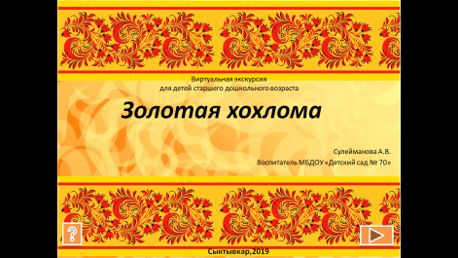 | Титульный слайд.  Муниципальное дошкольное образовательное учреждение «Детский сад № 67» г. Сыктывкара;  образовательная область: «Художественно – эстетическое развитие»  виртуальная экскурсия для детей 5 – 7 лет;  тема: «Золотая хохлома»;  автор: Полохова Анна Владимировна, воспитатель, первая квалификационная категория.
Слайд 2  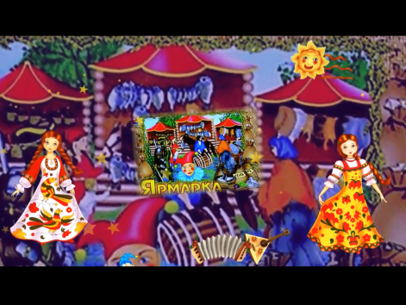 | Пролог (читаем стих во время воспроизведения видео, видео воспроизводится нажатием управляющей кнопки «фильм»)  Все! Все! Все! на праздник все!  Ярмарку - начинаем,  гостей приглашаем!  Тары-бары растобары!  Есть хорошие товары.  Не товар, а сущий клад.  Хохломской у них наряд!  Роспись хохломская  словно колдовская  в сказочную песню  просится сама.  И нигде на свете  нет таких соцветий  всех чудес чудесней  наша хохлома!  (Переход к следующему слайду осуществляется при нажатии на кнопку «далее»).
Слайд 3  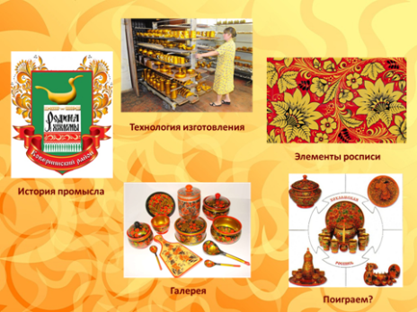 | Маршрут.  В.: Давайте перенесемся с вами во времени и окажемся в центре русской ярмарки.  Румяные красавицы в цветастых платках. Медведи и цыгане. Связки баранок, самовары и пироги.  В давние времена посещение ярмарки было любимым развлечением.  - А что же делали люди на ярмарке? (ответы детей)  Попробовать свои силы в веселых состязаниях, выиграть призы, купить гостинцы детям – только щедрая ярмарка могла предложить такие радости трудовому человеку.  Сегодня мы с вами попробуем стать мастерами хохломских изделий и организуем выставку в нашей группе.  Но для того чтобы стать мастером - художником нужно сначала поближе познакомиться с этими изделиями! Вы готовы? (Нажимая на картинки, по гиперссылке переходим на слайды с изображениями).
Слайд 4  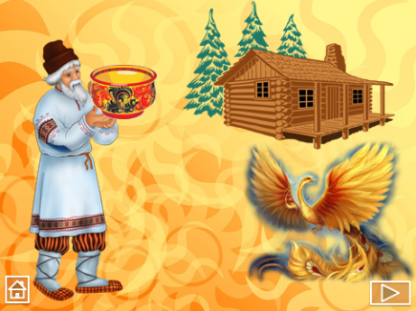 | Раздел 1 «История промысла» (Слайд воспроизводится при открытии)  В.: Как же начиналось это удивительное, хохломское художество? Разное рассказывают старики. Говорят, будто полторы тысячи лет назад поселился в лесу за Волгой веселый мужичок - умелец. Избу поставил, стол, да лавку сладил, посуду деревянную вырезал. Варил себе пшеничную кашу и птицам пшена не забывал насыпать. Прилетела как-то к его порогу птица-Жар. Он ее угостил. Птица Жар задела золотым крылом чашку с кашей, и чашка стала золотой. Вот, мол, откуда пошла на Руси золотая посуда. Это, конечно, сказка.
Слайд 5  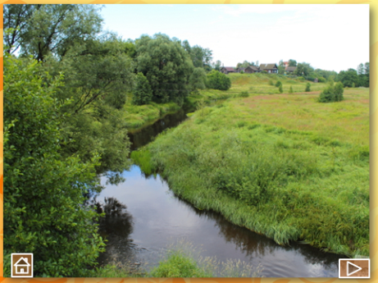 | В.: Близ Нижнего Новгорода, посёлок Кавернино является родиной Хохломы среди заволжских деревень раскинулось большое старинное село Хохлома. Жители села издавна занимались разными ремёслами, в том числе изготовлением деревянной посуды и домашней утвари.
Слайд 6  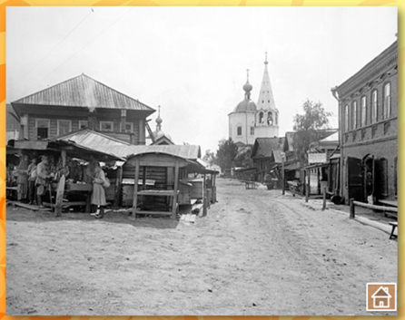 | В.: На волжские ярмарки приезжали купцы со всех концов Руси и даже иноземцы. Поэтому волжане изготавливали вещи на продажу. Огромным спросом пользовалась их деревянная посуда, расписанная в красные, чёрные и золотые цвета, украшенная стеблями, цветами и ягодами.  Золотая хохлома развозилась по всей России.
Слайд 7  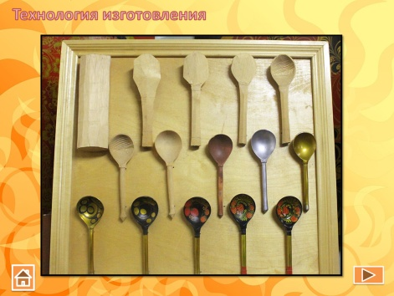 | Раздел 2 «Технология изготовления» ( Прием «Интерактивная лента») (нажимая на стрелочку переходим на картинки изображающие технологический процесс)  В.: Процесс производства различных изделий расписанных под хохлому (ложки, чашки, подносы, самовары, мебель и другая утварь), не изменился со времени своего зарождения, но все же благодаря современным материалам и некоторым измененным принципам производства, хохломские изделия стали более прочными и долговечными.
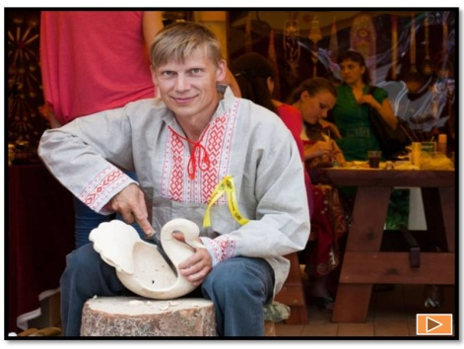 | В.: Этот процесс заключается в следующем. Вначале вытачивается или вырезается из дерева само изделие, которое получается белого цвета.  Эту заготовку именуют «белье»
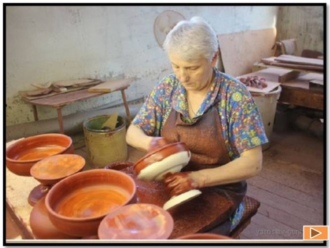 | В.: После этого мастера грунтуют изделие, то есть покрывают его раствором глины. Дело в том, что древесина очень пористый материал, и чтобы закрыть все поры, создать водонепроницаемый слой, ее нужно было промазать. Хорошим материалом для этого оказалась обычная глина. Эту глину мастера называли вапом, отчего и сам процесс пропитки изделий глиной стали называть ваплением.
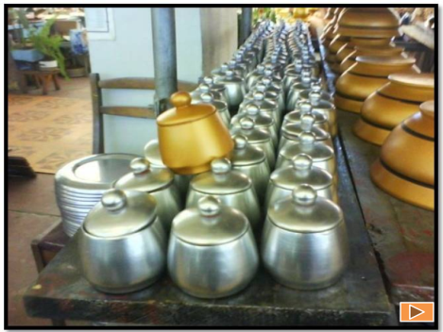 | В.: . Сушат изделие несколько раз в печи после чего умельцы вылуживают его оловом, серебром или алюминием. Затем изделие становиться готовым для росписи, т.е. блестящим и гладким.
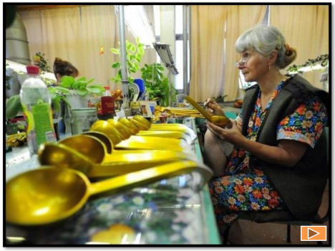 | В.: Расписывают изделия масляными красками. А кисточки для работы мастера делают из хвоста белки. Такими кисточками можно выполнять и очень тонкие и широкие мазки. Хохломские узоры наносят кистью без предварительной прорисовки орнамента карандашом. Каждый раз мастера создают дивные узоры, никогда не повторяя в точности предыдущий орнамент.
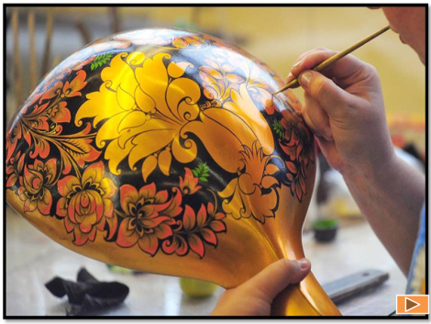 | В.: В хохломской росписи с золотым фоном сочетаются красный и черные цвета. Иногда их дополняют зеленый, коричневый, желтый и оранжевый. Но фон является главным.  После росписи изделия покрывают лаком, а потом закаливают в печах. Под влиянием высокой температуры лак желтеет, а слой алюминия под лаком отливает золотым блеском. И вот деревянное изделие на наших глазах стало драгоценным, золотым.
Слайд 8  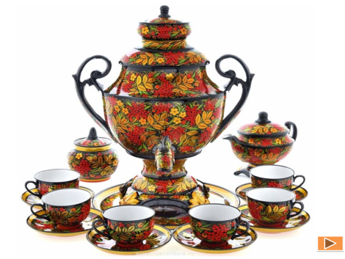 | Физкультминутка:  В.: Посмотрите на эту красоту.  На столе хохломской самовар,  («надуть» живот, одна рука на поясе).  Очень важный, из носика пар.  А вокруг расписные чашки,  (кружиться, рисуя руками круг)  Нет посуды хохломской ярче.  Рядом с ними золотые ложки,  (потянуться, руки сомкнуты над головой)  На них «травка» - это древняя роспись.  Вот с малинками поднос,  (взяться за руки, образовать большой круг)  Он нам все это принес.  Хохлома, да хохлома  (руки на поясе, повороты туловища вправо – влево)  Наше чудо – дивное!  (руки поднять вверх, через стороны опустить вниз)  Мы рисуем хохлому  (руки перед грудью одна на другой)  Красоты невиданной!  (руки поднять вверх, через стороны опустить вниз).  Нарисуем травку  (руки перед грудью одна на другой)  Солнечною краской  (руки поднять вверх, через стороны опустить вниз)  Ягоды рябинки  (руки перед грудью одна на другой)  Краской цвета алого  (руки поднять вверх, через стороны опустить вниз)  Хохлома, да хохлома  (руки на поясе, повороты туловища вправо – влево)  Вот так чудо дивное!  (руки поднять вверх, через стороны опустить вниз).  - Молодцы! Присаживайтесь
Слайд 9  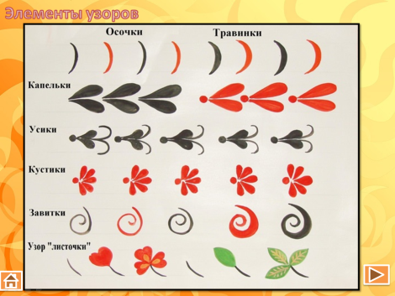 | - Раздел 3«Элементы орнамента»  - В.: Хохломской орнамент удивителен. Его отличает богатство красок медово-золотого цвета. Орнамент хохломской росписи очень разнообразен и декоративен. Художники передают красоту нашей жизни, которую мы, обычные люди, порой и не замечаем. Яркую осень с ее яркой листвой, красочные цветы, многочисленные разноцветные ягоды.  - Орнаменты наносятся красными и черными цветами. Листья получаются сочными, кончики листьев тонкими.
Слайд 10  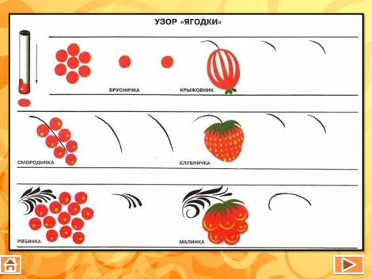 | - В.: Ягодки на стеблях – спелыми и сладкими, в связи с чем, рисунки получаются легкими, изящными и живыми. Бывает, что мастера по росписи под хохлому, рисуют между травой цветы, птиц и рыбок.
Слайд 11  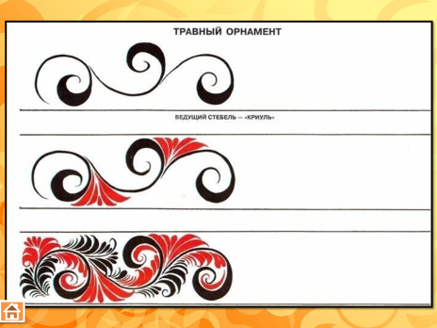 | В.: Но самым любимым мотивом остается орнамент «травка», изогнутая, кустиком или одной былинкой. «Травку» обычно пишут красным или чёрным цветом, она обязательный элемент хохломской росписи. Самые замысловатые узоры называются «кудрины». Травка превращается здесь в кудри-завитки, похожие на перья жар-птицы.
Слайд 12  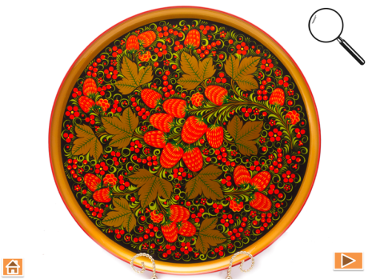 | В.: Давайте рассмотрим и назовем орнаменты на этом подносе (Интерактивный прием «Лупа»)(нажимая на лупу изображение увеличивается, если нажать еще раз- уменьшиться)  (ответы детей)
Слайд 13  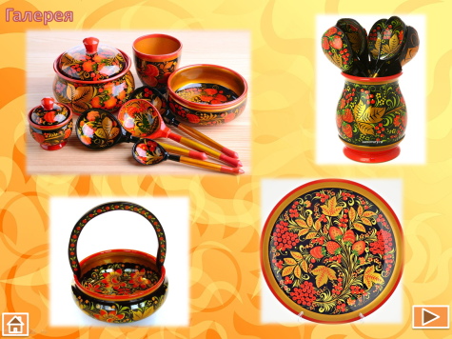 | Раздел 4«Галерея»  В.: Посмотрите, ребята какие красивые изделия делали и делают хохломские мастера, давайте вместе назовем их (ответы детей)
Слайд 14  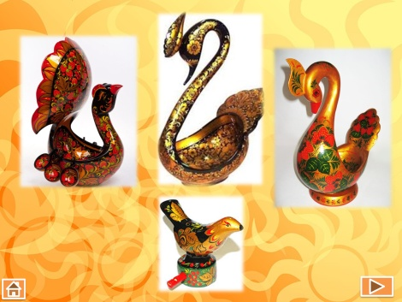 | В.: А еще мастера изготавливают вот таких интересных птиц, декоративная роспись отличается тонким растительным узором, выполненным красным черным и золотыми тонами.
Слайд 15  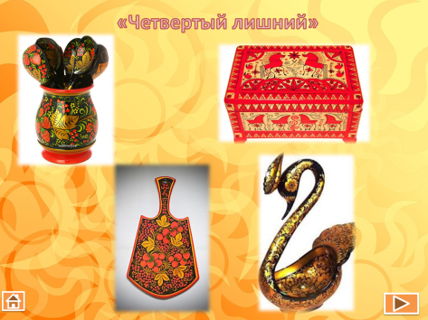 | Раздел 5 «Поиграем?»  Игра «Четвертый лишний»  В.: У нас здесь имеется лишний предмет не имеющий отношения к хохломе. Найдите его.  (При нажатии на предмет не хохломской росписи изделие исчезает, если ошибочно нажимаете на хохломское изделие оно качается)
Слайд 16  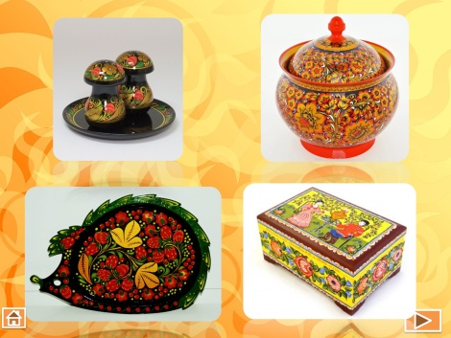 | Игра «Четвертый лишний»  (При нажатии на предмет не хохломской росписи изделие исчезает, если ошибочно нажимаете на хохломское изделие оно качается)
Слайд 17  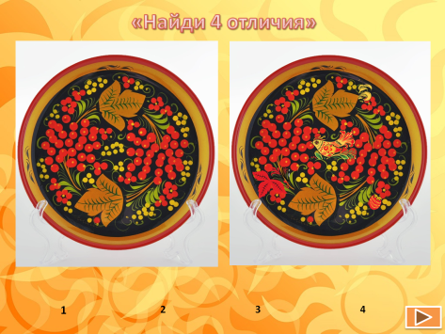 | Игра «Найди 4 отличия»  В.: Здесь ребята нужно найти отличия в рисунках  (При нахождении отличительных признаков нажимаем мышкой на них и внизу загорается звездочка)
Слайд 18  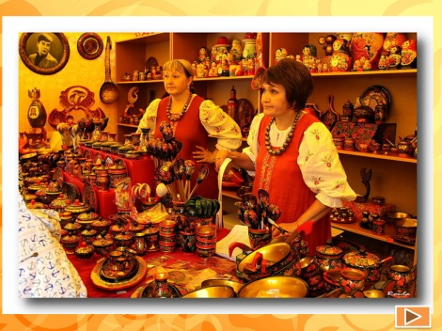 | В.: Вот ребята подошло к концу наше путешествие, теперь вы можете попробовать себя хохломскими мастерами-художниками, с вами мы будем украшать разные изделия. Тогда выбирайте себе изделие (шаблон – заготовку, которую вы хотите расписать, проходите за столы и принимайтесь за работу. Для росписи изделий можно использовать как кисточки (для рисования завитков, травки, цветов, птиц, так и тычки (для рисования ягод). Помните, что работать нужно аккуратно.
Слайд 19 (скрытый слайд)  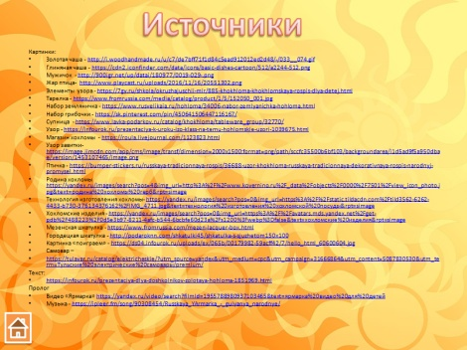 | Ссылки на источники:  Картинки:  - Золотая чаша - http://i.woodhandmade.ru/u/c7/de7bff71f1d84c5ead912012ed2d48/-/033__074.gif  - Глиняная чаша - https://cdn2.iconfinder.com/data/icons/basic-dishes-cartoon/512/a2244-512.png  - Мужичок - http://900igr.net/up/datai/180977/0019-029-.png  - Жар птица- http://www.playcast.ru/uploads/2016/11/16/20551302.png  - Элементы узора - https://7gy.ru/shkola/okruzhajuschii-mir/885-khokhloma-khokhlomskaya-rospis-dlya-detej.html  - Тарелка - https://www.fromrussia.com/media/catalog/product/1/5/152050_001.jpg  - Набор земляничка - https://www.rusvelikaia.ru/hohloma/34006-nabor-zemlyanichka-hohloma.html  - Набор грибочки - https://sk.pinterest.com/pin/450641506447116167/  - Супница - https://www.lavka-podarkov.ru/catalog/khokhloma/tableware_group/32770/  - Узор - https://infourok.ru/prezentaciya-k-uroku-izo-klass-na-temu-hohlomskie-uzori-1039675.html  - Магазин хохломы - https://roula.livejournal.com/1123823.html  - Узор завитки-https://image.jimcdn.com/app/cms/image/transf/dimension=2000x1500:format=png/path/sccfc35500b6bf103/backgroundarea/i1d5ad9f5a950dbae/version/1453107465/image.png  - Птичка - https://bumper-stickers.ru/russkaya-tradicionnaya-rospis/36688-uzor-khokhloma-russkaya-tradicionnaya-dekorativnaya-rospis-narodnyj-promysel.html  - Родина хохломы https://yandex.ru/images/search?pos=4&img_url=http%3A%2F%2Fwww.kovernino.ru%2F_data%2Fobjects%2F0000%2F7501%2Fview_icon_photo.jpg&text=родина%20хохломы%20герб&rpt=simage  - Технология изготовления хохломы- https://yandex.ru/images/search?pos=0&img_url=https%3A%2F%2Fstatic.tildacdn.com%2Ftild3562-6262-4433-b730-376134376162%2FIMG_4711.jpg&text=технология%20изготовления%20хохломской%20посуды&rpt=simage  - Хохломские изделия - https://yandex.ru/images/search?pos=0&img_url=https%3A%2F%2Favatars.mds.yandex.net%2Fget-pdb%2F488223%2F0d5e3b97-8211-4afc-b544-6bcbfe60d23a%2Fs1200%3Fwebp%3Dfalse&text=хохломские%20изделия&rpt=simage  - Мезенская шкатулка - https://www.fromrussia.com/mezen-lacquer-box.html  - Городецкая шкатулка - http://podaroknn.com/shkatulki45/shkatulka-s-sjuzhetom150х100  - Картинка «поиграем» - https://ds04.infourok.ru/uploads/ex/065b/00179982-59acff42/7/hello_html_60600604.jpg  - Самовар –  - https://tulavar.ru/catalog/elektricheskie/?utm_source=yandex&utm_medium=cpc&utm_campaign=31666864&utm_content=5087830530&utm_term=Тульские%20электрические%20самовары/premium/  Текст:  - https://infourok.ru/prezentaciya-dlya-doshkolnikov-zolotaya-hohloma-1851969.html  Пролог  - Видео «Ярмарка» https://yandex.ru/video/search?filmId=1955788980937103465&text=ярмарка%20видео%20для%20детей  Музыка - https://ipleer.fm/song/90308454/Russkaya_YArmarka_-_gulyanya_narodnye/

Рекомендации по использованию ресурса:
Предшествует виртуальной экскурсии «Пролог» (2) (видео «ярмарки со стихотворением»).
На слайде «Маршрут экскурсии» (3) можно выбрать интересующий раздел, щелкнув по соответствующей картинке.
На слайде «Технология изготовления» (7) нажимая на стрелку переходим к картинкам процесса изготовления.
Слайды внутри каждого раздела экскурсии переключаются по управляющей кнопке «далее», что дает пользователю возможность самостоятельно регламентировать скорость просмотра.
На заключительном слайде каждого раздела экскурсии находится управляющая кнопка «Домой», с помощью которой можно вернуться на маршрутный слайд.
Данная виртуальная экскурсия может быть использована в работе с детьми старшего дошкольного возраста.
На каждом слайде каждого раздела экскурсии находятся управляющие кнопки «Маршрут» с помощью которых можно вернуться на маршрутный слайд.
При подготовке следует ознакомиться с конспектом виртуальной экскурсии, т.к. в нем содержится текстовая информация, отсутствующая на слайдах.
Аудитория:
Виртуальная экскурсия предназначена для работы с детьми старшего дошкольного возраста. Данная виртуальная экскурсия адресована воспитателям (может быть использована родителями, педагогами доп. образования, специалистами дошкольных учреждений).

Источники:

Слайды: | Использованные источники:
Номера слайдов: титульный лист, пролог, маршрутный лист | 2 слайд: Пролог:  Видео «Ярмарка» https://yandex.ru/video/search?filmId=1955788980937103465&text=ярмарка%20видео%20для%20детей  Музыка - https://ipleer.fm/song/90308454/Russkaya_YArmarka_-_gulyanya_narodnye/  Стихотворение-http://skazka-dubki.ru/zhizn-slavyan/russkaya-yarmarka/zazyvalki-zaklikalki-na-yarmarku
Номера слайдов: Раздел 1. Тема  «История возникновения» | 4,5,6 - https://infourok.ru/material.html?mid=69481
Номера слайдов: Раздел 2. Тема «Технология изготовления» | Физминутка-https://www.maam.ru/detskijsad/zanjatie-zolotaja-hohloma-468441.html  7,8- https://infourok.ru/material.html?mid=69481  9,10-http://m-der.ru/store/10006212/10006312/10006330/
Номера слайдов: Раздел 3. Тема «Элементы орнамента» | 12 слайд https://www.maam.ru/detskijsad/zanjatie-v-podgotovitelnoi-grupe-zolotaja-hohloma.html
Номера слайдов: Раздел 4. Тема
«Галерея»
Номера слайдов: Раздел 5. Тема  «Поиграем?» | 23- https://www.maam.ru/detskijsad/zanjatie-zolotaja-hohloma-866654.html

Приложение № 1

Методическая разработка
педагогического мероприятия с детьми 5 - 6 лет
ОО «Художественно – эстетическое развитие»
Виртуальная экскурсия: «Золотая хохлома»
Рисование: «Товары для ярмарки»

Цель: Приобщение детей к истокам народного декоративно - прикладного искусства, развитие творческих способностей.
Задачи:
Образовательные:
- Уточнять и расширять знания о народном промысле – Хохломе, ее характерных особенностях.
- Формировать умение самостоятельно составлять узор из элементов хохломской росписи.
Развивающие:
- Развивать мыслительные операции, воображение, память, мелкую моторику руки.
- Развивать технические умения – умело пользоваться кистью (рисовать кончиком кисти, всей кистью, свободно двигая в разных направлениях).
Воспитательные:
- Воспитывать аккуратность в работе.

Оборудование и материалы: Мультимедийное оборудование: проектор, экран, ноутбук; презентация (виртуальная экскурсия) «Золотая хохлома»; кисти, акварель, цветные карандаши, шаблоны разных хохломских изделий (с разным цветом фона)

Предварительная работа: Знакомство с произведениями хохломской росписи; рассказ воспитателя о творчестве народных мастеров; рассматривание альбомов; чтение стихов, книг, посвященных золотой

Проектируемые результаты: В процессе работы с виртуальной экскурсией «Золотая хохлома» дети самостоятельно могут выбрать маршрут экскурсии. Участвуют в диалоге. Самостоятельно выбирают материал для рисования, придумывают свой хохломской орнамент из основных элементов. Передают в рисунке элементы росписи, основные цвета. У детей развит интерес к познавательной и художественной деятельности.

Проектирование совместной деятельности:

Процесс совместной деятельности | Пояснения
1.Введение в тему | В.: Все! Все! Все! на праздник все!  Ярмарку - начинаем,  гостей приглашаем!  Тары-бары растобары!  Есть хорошие товары.  Не товар, а сущий клад.  Хохломской у них наряд!  Роспись хохломская  словно колдовская  в сказочную песню  просится сама.  И нигде на свете  нет таких соцветий  всех чудес чудесней  наша хохлома!
2.Образовательная ситуация (общность цели)  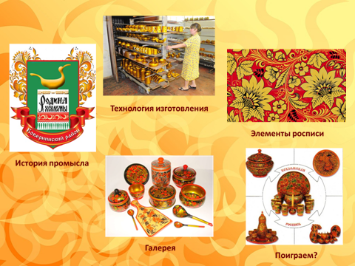 | В.: Давайте перенесемся с вами во времени и окажемся в центре русской ярмарки.  Румяные красавицы в цветастых платках. Медведи и цыгане. Связки баранок, самовары и пироги.  В давние времена посещение ярмарки было любимым развлечением.  -А что же делали люди на ярмарке? (ответы детей)  Попробовать свои силы в веселых состязаниях, выиграть призы, купить гостинцы детям – только щедрая ярмарка могла предложить такие радости трудовому человеку.  Сегодня мы с вами попробуем стать мастерами хохломских изделий и организуем выставку в нашей группе.  - Что же нам нужно сделать, чтобы стать мастерами- ремесленниками?  (Ответы детей, выбирают маршрут)
Пути решения проблемы
Информация из электронного образовательного ресурса (виртуальной экскурсии)  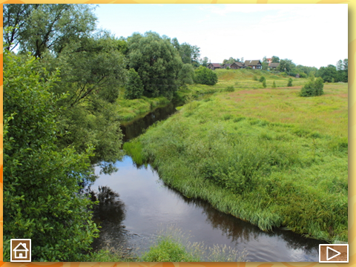 | В.: Близ Нижнего Новгорода, посёлок Кавернино является родиной Хохломы среди заволжских деревень раскинулось большое старинное село Хохлома. Жители села издавна занимались разными ремёслами, в том числе изготовлением деревянной посуды и домашней утвари.
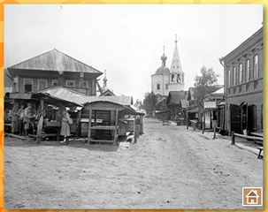 | В.: На волжские ярмарки приезжали купцы со всех концов Руси и даже иноземцы. Поэтому волжане изготавливали вещи на продажу. Огромным спросом пользовалась их деревянная посуда, расписанная в красные, чёрные и золотые цвета, украшенная стеблями, цветами и ягодами.  Золотая хохлома развозилась по всей России.
В.: А какая она эта хохлома?
- Хохломской орнамент удивителен. Его отличает богатство красок медово-золотого цвета. Орнамент хохломской росписи очень разнообразен и декоративен. Художники передают красоту нашей жизни, которую мы, обычные люди, порой и не замечаем. Яркую осень с ее яркой листвой, красочные цветы, многочисленные разноцветные ягоды.
Орнаменты наносятся красными и черными цветами. Листья получаются сочными, кончики листьев тонкими.
 | - В.: Ягодки на стеблях – спелыми и сладкими, в связи с чем, рисунки получаются легкими, изящными и живыми. Бывает, что мастера по росписи под хохлому, рисуют между травой цветы, птиц и рыбок.
 | В.: Но самым любимым мотивом остается орнамент «травка», изогнутая, кустиком или одной былинкой. «Травку» обычно пишут красным или чёрным цветом, она обязательный элемент хохломской росписи. Самые замысловатые узоры называются «кудрины». Травка превращается здесь в кудри-завитки, похожие на перья жар-птицы.
 | В.: Давайте поближе рассмотрим и назовем элементы орнамента на этом подносе .
 | В.: Посмотрите, ребята какие красивые изделия делали и делают хохломские мастера, давайте вместе назовем их.
 | В.: А еще мастера изготавливают вот таких интересных птиц, декоративная роспись отличается тонким растительным узором, выполненным красным черным и золотыми тонами.
Физкультминутка:
В.: Посмотрите на эту красоту.
На столе хохломской самовар,
(«надуть» живот, одна рука на поясе).
Очень важный, из носика пар.
А вокруг расписные чашки,
(кружиться, рисуя руками круг)
Нет посуды хохломской ярче.
Рядом с ними золотые ложки,
(потянуться, руки сомкнуты над головой)
На них «травка» - это древняя роспись.
Вот с малинками поднос,
(взяться за руки, образовать большой круг)
Он нам все это принес.
Хохлома, да хохлома
(руки на поясе, повороты туловища вправо – влево)
Наше чудо – дивное!
(руки поднять вверх, через стороны опустить вниз)
Мы рисуем хохлому
(руки перед грудью одна на другой)
Красоты невиданной!
(руки поднять вверх, через стороны опустить вниз).
Нарисуем травку
(руки перед грудью одна на другой)
Солнечною краской
(руки поднять вверх, через стороны опустить вниз)
Ягоды рябинки
(руки перед грудью одна на другой)
Краской цвета алого
(руки поднять вверх, через стороны опустить вниз)
Хохлома, да хохлома
(руки на поясе, повороты туловища вправо – влево)
Вот так чудо дивное!
(руки поднять вверх, через стороны опустить вниз).
- Молодцы! Присаживайтесь
3.Организация совместной деятельности:  Предоставление возможности  самостоятельности и выбора | В.: Ну вот, ребята, теперь мы знаем о хохломе не мало!! Пришло время превращаться в мастеров- ремесленников.  Практическая деятельность:  В.: Вы сами выберите, какое хохломское изделие вы будете оживлять, каким материалом для рисования будете пользоваться: акварельными красками, цветными карандашами
Затруднения | В.: С чего начинаем рисовать? Какой цвет используем?
Практика применения в новых условиях. | В.: Давайте на нашу ярмарку пригласим гостей, полюбоваться нашими работами
Подведение итогов | Рефлексия:  - Где мы побывали?  - Кем были ребята?  - О какой росписи узнали?  - Что делали? Как мы это делали?  - Какие материалы использовали при изображении?  - Как можно использовать расписанные изделия потом?

